1.02.2012г. в школе был проведен методический семинар
«Методы мотивации учащихся»
Повестка
- Открытие семинара – Беседина В.М. (зам. директора по УВР)
- Учебная мотивация школьников – Ефремова Н.Н.(педагог-психолог)
- Формирование учебной мотивации младших школьников-
- Шабашова Л.Н. (учитель начальных классов-1^{в} кл.)
- Кривошейцева Н.И.(учитель начальных классов-3^{а} кл.)
3. Аносова О.Н. (учитель физкультуры)
4. Приемы мотивационной деятельности на уроках физики – Григоренко Л.П. (учитель физики)
5. Поощрение как метод мотивации – Заковряшина З.И. (учитель русского языка и литературы)
6. Развитие мотивации к учебной деятельности посредством ИКТ–Гревцова В.А.(учитель химии и биологии)
7. Анализ результатов анкетирования по определению мотивации учения учащихся 5-9 классов – Ефремова Н.Н. (педагог-психолог)

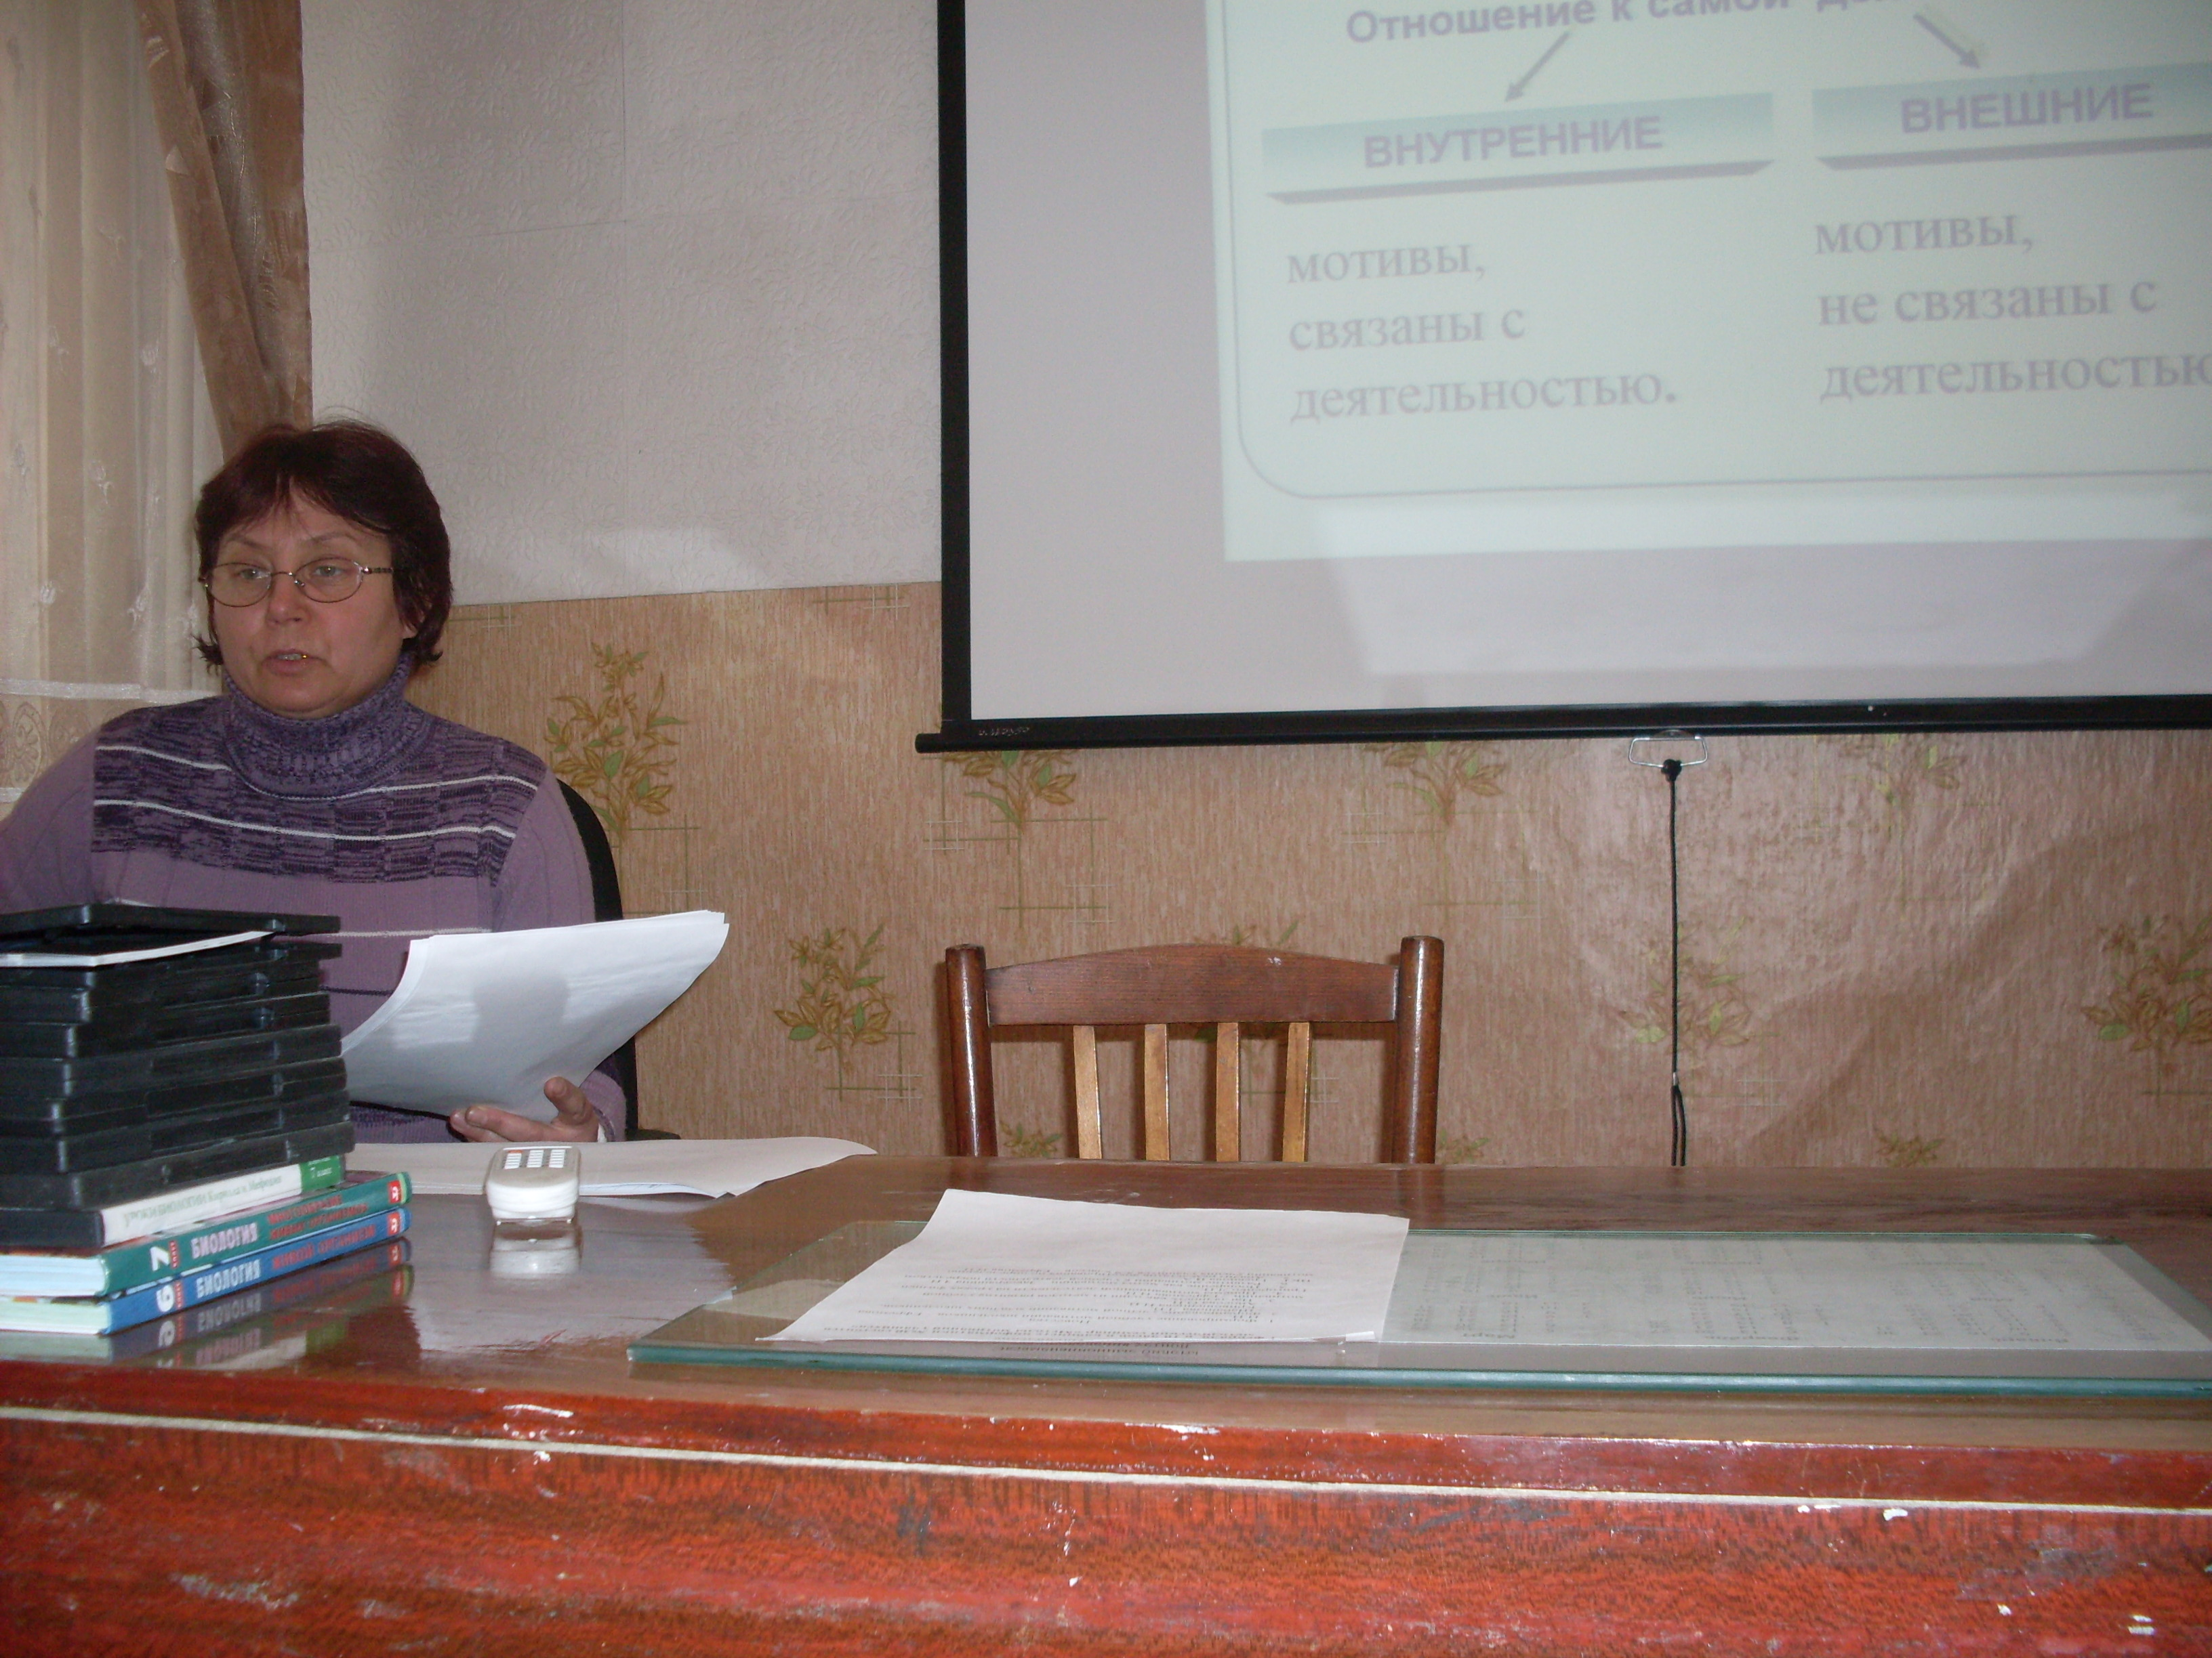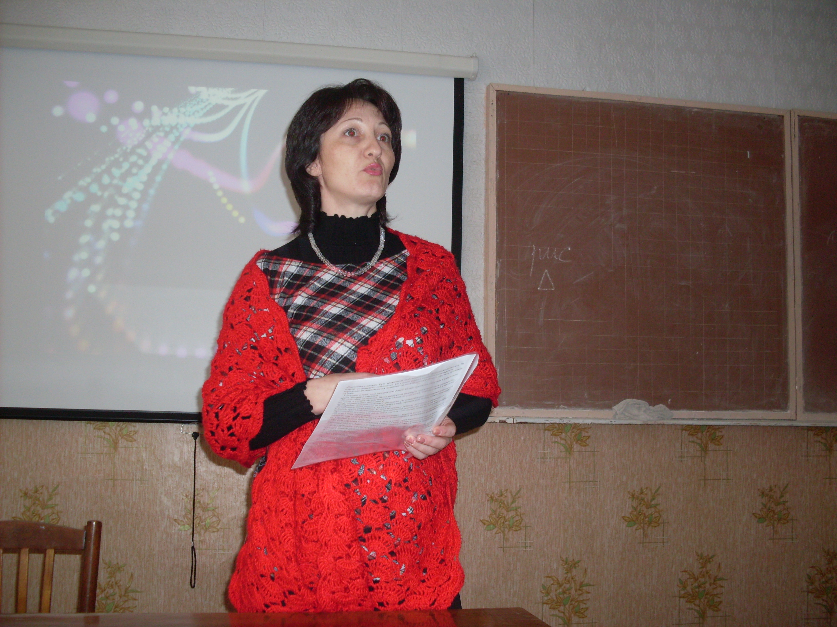
Социальный заказ нашего общества школе состоит сегодня в том, чтобы повысить качество обучения и воспитания. Новые стандарты обучения направлены на развитие личности ученика. Это немыслимо сделать при односторонних усилиях педагогов.
Формирование мотивации учения в школьном возрасте без преувеличения можно назвать одной из центральных проблем современной школы, делом общественной важности.
Ее актуальность обусловлена теми задачами, которые ставит перед школой государство: формирование у школьников приемов самостоятельного приобретения знаний и познавательных интересов, осуществление деятельностного подхода в обучении, формирование активной жизненной позиции.
Ефремова Н.Н. педагог-психолог представила систематизированный материал о мотивационной сфере ученика, подготовила для педагогов памятки с классификацией методов мотивации учащихся к учению, провела диагностику сформированности мотивации у учащихся 5-9 классов нашей школы.
Педагоги поделились опытом своей работы по развитию мотивации на своих уроках.
Мотивация учения складывается из многих, изменяющихся и вступающих в новые отношения друг с другом сторон (общественные идеалы, смысл учения для школьника, его мотивы, цели, эмоции, интересы и др.).
Поэтому становление мотивации есть не простое возрастание положительного или отрицательного отношения к учению, это сложный процесс формирования мотивационной сферы ученика. Эти отдельные стороны мотивационной сферы должны стать объектом управления учителя.
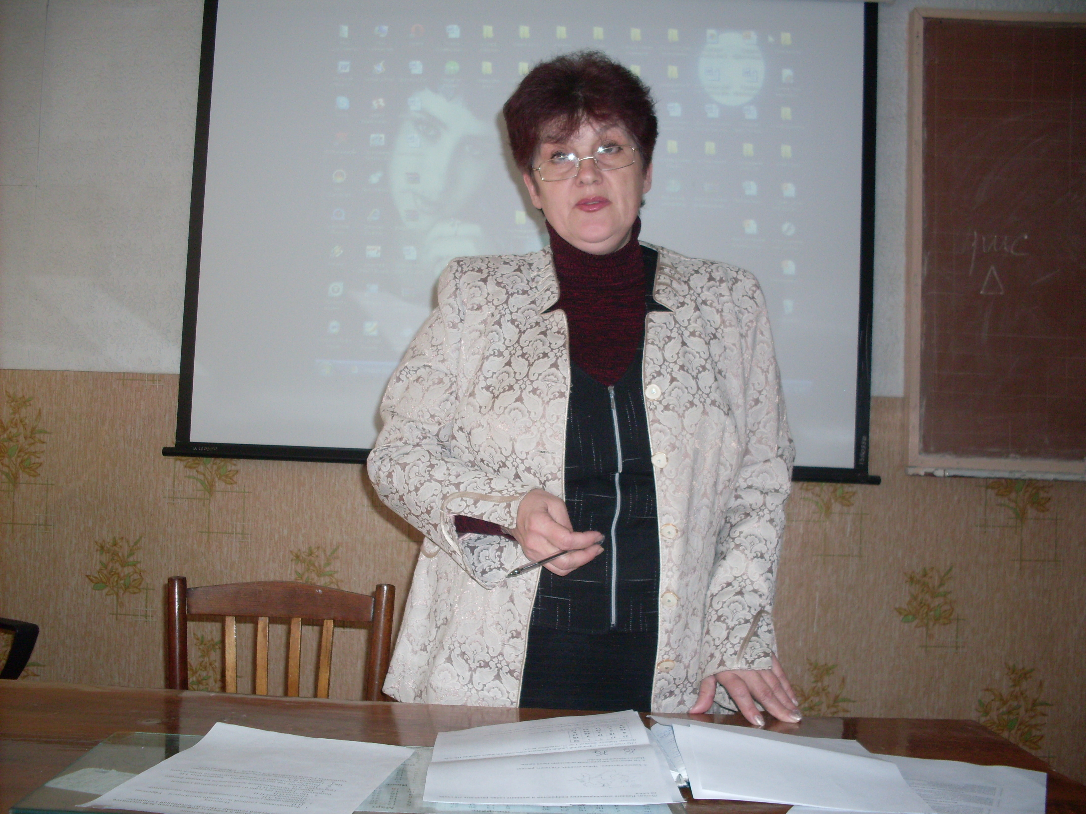
На современном уровне психологической науки мы не вправе просто констатировать, что ученик не хочет учиться. Надо постараться выяснить, почему именно он не хочет учиться, какие стороны мотивации у него не сформированы, в каком случае он не хочет учиться, а где мы, взрослые, не научили его так организовывать свое поведение, чтобы мотивация к учению появилась.
Было принято решение:
- Отметить, что влияние школы на учебную мотивацию учащихся находится на невысоком уровне.
- Одной из главных задач образовательной деятельности учителей считать развитие мотивации учащихся.
- На уроках и во внеурочной деятельности шире применять такие формы и методы, которые способствуют повышению учебной мотивации учащихся.
- Классным руководителям 5-9 классов познакомить родителей с результатами анкетирования учащихся по учебной мотивации и выработать единые подходы к повышению учебной мотивации.
Классификация методов мотивации (памятка педагогам)
Эмоциональные методы мотивации (1блок)
- Поощрение,
- Порицание,
- Учебно-познавательная игра,
- Создание ярких наглядно-образных представлений,
- Создание ситуации успеха,
- Стимулирующее оценивание,
- Свободный выбор задания,
- Удовлетворение желания быть значимой личностью.
Познавательные методы мотивации (2блок)
- Опора на жизненный опыт,
- Познавательный интерес,
- Создание проблемной ситуации,
- Побуждение к поиску альтернативных решений,
- Выполнение творческих заданий,
- «мозговая атака»
- Развивающаяся кооперация.
Волевые методы мотивации (3 блок)
- Предъявление учебных требований,
- Информирование об обязательных результатах обучения,
- Формирование ответственного отношения к учению,
- Познавательные затруднения,
- Самооценка деятельности и коррекции,
- Рефлексия поведения, прогнозирование будущей деятельности.
Социальные методы мотивации (4 блок)
- Развитие желания быть полезным отечеству,
- Побуждение подражать сильной личности,
- Создание ситуаций взаимопомощи,
- Поиск контактов и сотрудничества,
- Заинтересованность в результатах коллективной работы,
- Взаимопроверка ,
- Рецензирование .
ПОЗНАВАТЕЛЬНЫЕ МОТИВЫ
-потребность в саморазвитии и самоактуализации личности в процессе познания;
-познавательный интерес, т.е. интерес к знаниям и способам его добывания;
мотив достижения, реализуемый и удовлетворяемый на основе и через успехи в учебной деятельности;
-мотивы, связанные с содержанием учебной деятельности;
-мотивы, связанные с глубиной интереса к знаниям, к занимательным фактам, явлениям, к существенным свойствам явлений, первым дедуктивным выводам, ключевым идеям и т.д.
-мотивы, свидетельствующие об интересе к способам добывания знаний — методам научного познания;
-мотивы, свидетельствующие об интересе к саморегуляции учебной работы, рациональной организации своего труда;
-мотивы, связанные с профессиональным самоопределением в старших классах, придающие личностную значимость содержанию предметов, полезных для будущей профессии.
-мотивы становятся основой самообразования, направленности школьников на совершенствование способов познания.
ВНУТРЕННИЕ
- мотивы, характеризующиеся интересом к самому процессу и его результату;
- стремление развить какие-либо умения, качества;
- интерес к процессу решения,
- интерес к поиску наиболее рационального способа, к результату процесса и т.д.
СОЦИАЛЬНЫЕ
- мотивы связанные с различным взаимодействием школьника с другими людьми;
- мотивы получения одобрения и избегания порицания от окружающих (мотивы поощрения и наказания).
- стремление быть полезным обществу,
- чувство ответственности перед родителями, учителем.
- чувство ответственности, долга как часть мировоззрения личности
- стремление занять определённую позицию, место среди окружающих, получить их одобрение, заслужить авторитет.
- попытка самоутверждения — в желании занять место лидера, оказать влияние на других учеников, доминировать в группе или классе и т.д.
- желании общаться, взаимодействовать с другими людьми, осмысливать формы взаимоотношений с учителями, товарищами, совершенствовать их (потребность в общении);.
- яркие положительные эмоции могут служить самостоятельными побудителями к учению.
ВНЕШНИЕ
- проявляются тогда, когда человек действует в силу долга, обязанности,
- действует из-за давления родных, учителей и т.д.
- желание получить хорошую отметку,
- желание показать умение решать задачи,
- добиться похвалы учителя и т.д.

